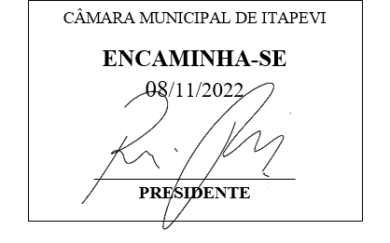**Indicação Nº 1840/2022**

**Súmula**: Indico ao Governo Municipal, na pessoa do Prefeito Igor Soares, a realização de uma visita técnica do Engenheiro de obras, na Rua: Francisco Rodrigues Paes, Nº 99, Bairro: Amador Bueno – CEP: 06680-370 – Itapevi – S.P.

**INDICO** à Mesa, após ouvido o Douto Plenário, na forma regimental vigente, seja oficiado ao Prefeito Municipal, Excelentíssimo Senhor Igor Soares, para que solicite ao Órgão Municipal competente, a realização de uma visita técnica do Engenheiro de obras, na Rua: Francisco Rodrigues Paes, Nº 99, Bairro: Amador Bueno – CEP: 06680-370 – Itapevi – S.P.

**Justificativa**

Senhor Presidente: -

Senhoras e Senhores Vereadores: -

Solicitação da moradora Lucinéia Sales Barbosa, que apela a esse vereador intervenção. No ano de 2021 (dois mil e vinte e um) a prefeitura construiu uma mureta para conter a enxurrada da chuva, porém esse que aparentemente seria uma solução se tornou um caos. Há erosão embaixo da guia, e a mureta construída não possui fundação, e devido ao peso constante por parte do grande fluxo de automóveis pesados, o risco de desabamento é notório. Além de todos os riscos já citados pela mureta, por se tratar de uma residência abaixo da rua, caso um carro ou moto perca o controle, o acidente causara impactos muito maiores, pois ele cairá sobre a residência da moradora. Causa disso faz se necessária a visita de um técnico o mais rápido possível para que tome as medidas cabíveis, quanto ao problema.

Desde já agradeço, e conto com a compreensão de Vossa Senhoria.

Sala das Sessões Benvindo Moreira Nery, 03 de novembro de 2022.

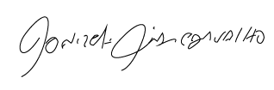

Donizetti Dias Carvalho

Vereador “Zetti da Adega”

**ANEXO Indicação Nº 1840/2022**

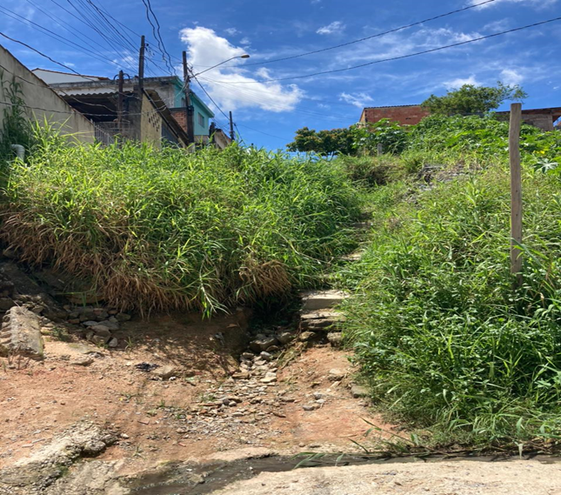

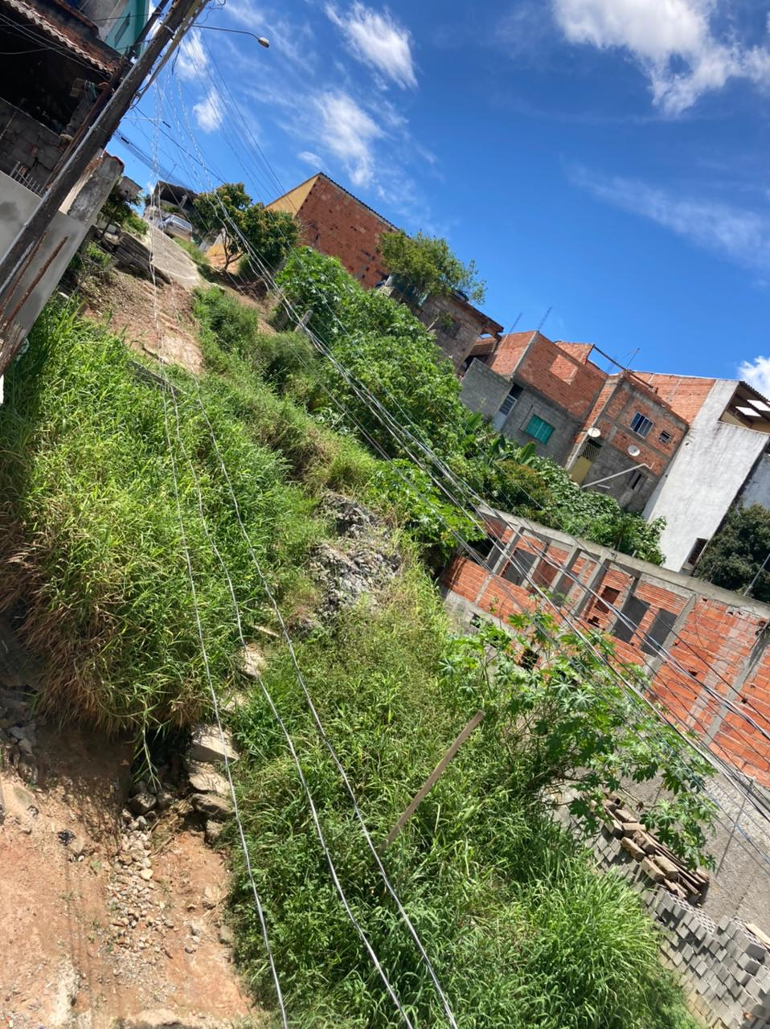



Donizetti Dias Carvalho

Vereador “Zetti da Adega”

**ANEXO Indicação Nº 1840/2022**

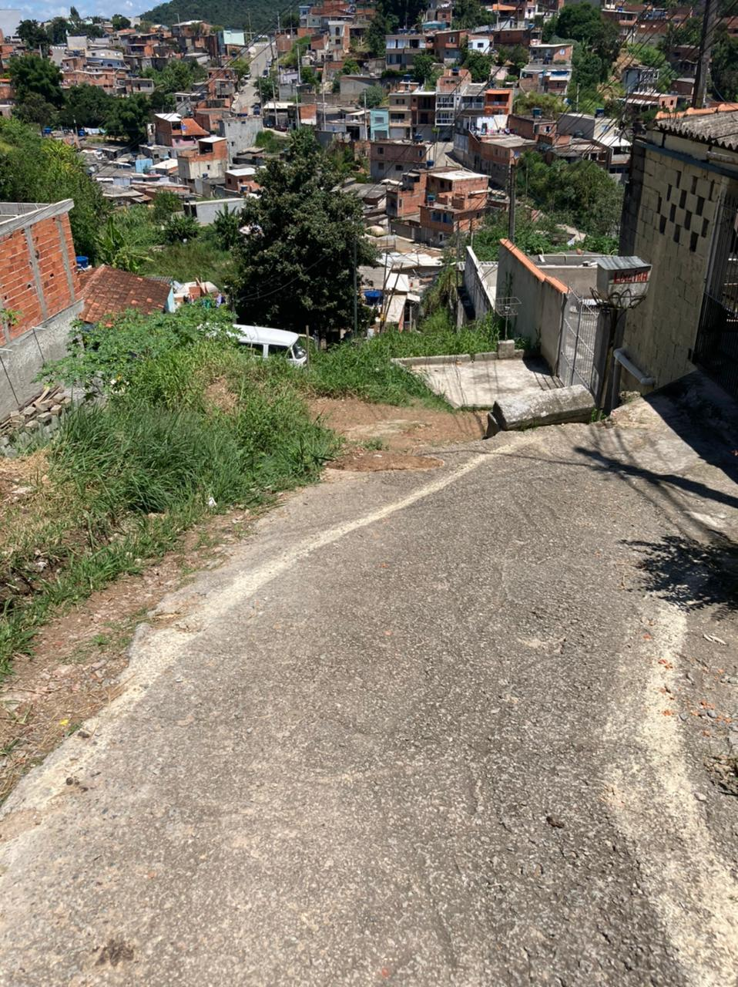

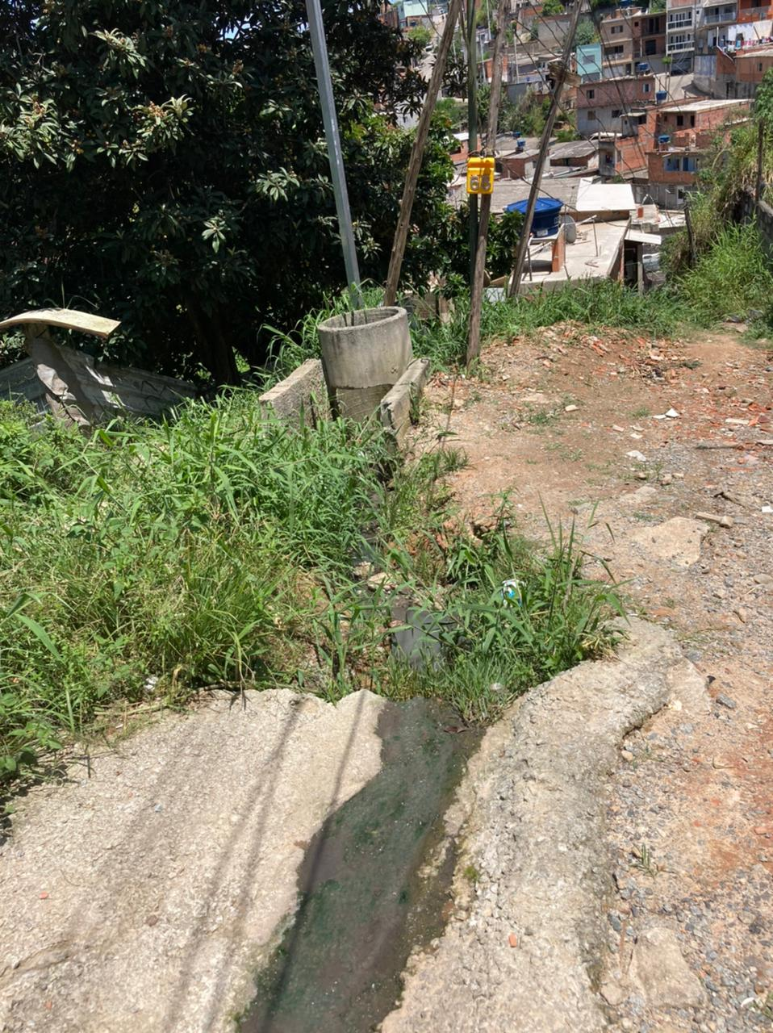



Donizetti Dias Carvalho

Vereador “Zetti da Adega”